Επαναληπτικές ασκήσεις μαθηματικών
- Κάνω τις παρακάτω πράξεις:
7+7= | 15+15= | 60+30= | 25+25=
8+8= | 12+12= | 50+25= | 35+35=
9+9= | 11+8= | 70+25= | 45+45=
6+6= | 76+7= | 84+6= | 28+12=
4+4= | 41+5= | 65+4= | 46+10=

2. Συμπληρώνω τον αριθμό που λείπει:
5+ = 13 | 14+ = 24 | 19+ =40 | 90- =40
42+ = 47 | 23+ =30 | 73- =60 | 80- =60
100- =30 | 65- =35 | 88- =80 | 14- =7
34- =30 | 15+ = 30 | 70+ = 77 | 26+ =45

ΠΡΟΒΛΗΜΑΤΑ
- Ο Πέτρος πήρε 5 εξάδες αβγά για να τα βάψει το Πάσχα. Πόσα αβγά πήρε;

ΛΥΣΗ:
ΑΠΑΝΤΗΣΗ:

- Ο Βασίλης έχει 20 κάρτες με αυτοκίνητα και ο Γιάννης έχει 35 .Πόσες κάρτες έχουν και τα δύο παιδιά μαζί;

ΛΥΣΗ:

ΑΠΑΝΤΗΣΗ:

- Κάνω τους παρακάτω πολλαπλασιασμούς και βάφω αναλόγως.

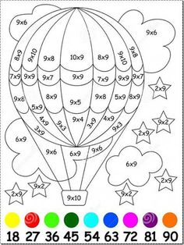

- Η Δέσποινα έχει στη συλλογή της 78 γραμματόσημα. Έδωσε τα 25 στη φίλη της .Πόσα γραμματόσημα της έμειναν;

ΛΥΣΗ:
ΑΠΑΝΤΗΣΗ:

